**Institut Sains Terapan dan Teknologi Surabaya**

Jl. Ngagel Jaya Tengah 73 - 77, Surabaya 60284

Telp. (031) 5027920 Fax. (031) 5041509

Laboratorium : E – 401 Praktikum : Intro to Programming

Waktu : Rabu / 13.15 – 15.15 Jurusan : S1 – Informatika

Minggu Ke : 3 Tanggal : October 12th 2017

Materi : Looping Jenis Soal : Materi dan Tugas

**Perjanjian:**

Dilarang menggunakan syntax yang belum diajarkan (terutama go to, break, continue, dll)

Dilarang memakai library kecuali Diperbolehkan di soal / Diperbolehkan astepnya.

Jika memakai maka nilai = 0

**Materi**

Buatlah sebuah program dengan tampilan awal seperti berikut:

Menu:

1. Papan
2. Papan catur
3. Papan tanggal
4. Papan pengumuman

>>>

Jika dipilih menu 1, maka akan muncul permintaan inputan ukuran panjang dan lebar. Setelah meminta inputan panjang dan lebar maka program akan menampilkan tampilan seperti contoh.

Contoh:

Panjang : 5

Lebar : 3

+-+-+-+-+-+

| | | | | |

+-+-+-+-+-+

| | | | | |

+-+-+-+-+-+

| | | | | |

+-+-+-+-+-+

Panjang : 2

Lebar : 4

+-+-+

| | |

+-+-+

| | |

+-+-+

| | |

+-+-+

| | |

+-+-+

Jika dipilih menu 2, maka akan muncul permintaan inputan ukuran panjang dan lebar. Setelah meminta inputan panjang dan lebar maka program akan menampilkan tampilan seperti contoh.

Panjang : 5

Lebar : 3

+-+-+-+-+-+

|#| |#| |#|

+-+-+-+-+-+

| |#| |#| |

+-+-+-+-+-+

|#| |#| |#|

+-+-+-+-+-+

Panjang : 2

Lebar : 4

+-+-+

|#| |

+-+-+

| |#|

+-+-+

|#| |

+-+-+

| |#|

+-+-+

Jika dipilih menu 3, maka akan muncul permintaan bulan berapa dan hari pertama bulan tersebut (1-7 untuk hari minggu-senin). Setelah meminta inputan, program akan menampilkan tampilan seperti contoh.

Bulan : 3

Hari : 4

+--+--+--+--+--+--+--+

| | | | 1| 2| 3| 4|

+--+--+--+--+--+--+--+

| 5| 6| 7| 8| 9|10|11|

+--+--+--+--+--+--+--+

|12|13|14|15|16|17|18|

+--+--+--+--+--+--+--+

|19|20|21|22|23|24|25|

+--+--+--+--+--+--+--+

|26|27|28|29|30|31| |

+--+--+--+--+--+--+--+

| | | | | | | |

+--+--+--+--+--+--+--+

Bulan : 2

Hari : 1

+--+--+--+--+--+--+--+

| 1| 2| 3| 4| 5| 6| 7|

+--+--+--+--+--+--+--+

| 8| 9|10|11|12|13|14|

+--+--+--+--+--+--+--+

|15|16|17|18|19|20|21|

+--+--+--+--+--+--+--+

|22|23|24|25|26|27|28|

+--+--+--+--+--+--+--+

| | | | | | | |

+--+--+--+--+--+--+--+

| | | | | | | |

+--+--+--+--+--+--+--+

Jika dipilih menu 4, maka akan muncul permintaan ukuran papan. Setelah meminta inputan, program akan menampilkan tampilan seperti contoh.

Ukuran: 1

+------------+

| Pengumuman |

| |

| Besok |

| Libur!! |

| |

+------------+

Ukuran: 2

+--------------+

| Pengumuman |

| |

| |

| Besok |

| Libur!!!! |

| |

| |

+--------------+

Ukuran: 3

+----------------+

| Pengumuman |

| |

| |

| |

| Besok |

| Libur!!!!!! |

| |

| |

| |

+----------------+

Kriteria:

|  |  |
| --- | --- |
| Menu | |
| (4/0) | Tampilan sesuai contoh |
| (4/0) | Menu berjalan dengan benar  NB: menu tidak perlu berulang, sekali memilih program akan langsung berhenti, tidak perlu minta inputan lagi |
| Papan | |
| (4/0) | Dapat menggambar papan sesuai contoh |
| (4/0) | Ukuran papan berubah sesuai inputan |
| Papan catur | |
| (4/0) | Dapat menggambar papan sesuai contoh (perhatikan pola kemunculan simbol #) |
| (4/0) | Ukuran papan berubah sesuai inputan |
| Papan tanggal | |
| (4/0) | Dapat menggambar papan sesuai contoh (perhatikan angka dan spasi kotak angka) |
| (4/0) | Ukuran papan berubah sesuai inputan |
| Papan pengumuman | |
| (4/0) | Dapat menggambar papan sesuai contoh (perhatikan endl dan spasi antara kata-kata dengan border) |
| (4/0) | Ukuran papan berubah sesuai inputan |

**DILARANG MENGGUNAKAN SYNTAX YANG BELUM DIAJARKAN DI PRAKTIKUM (ARRAY, FUNCTION PROCEDURE)!**

**DILARANG MENGGUNAKAN SYNTAX GOTO!**

**Tugas**

Buatlah game sederhana 60x30

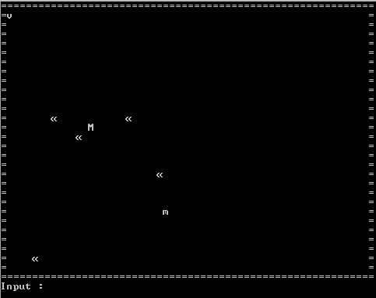

Yang dimana player disombolkan dengan tanda “v” / “>”/ “^”/ “<” dan Musuh disimbolkan dengan “M”

& “m” lalu tidak lupa juga adanya batu yang tidakbisa dilewati player maupun musuh “«”.

Player dapat bergerak dengan inputan ‘w’,’a’,’s’,’d’, dan pergerakan musuh akan random.

Jika musuh dan player bertemu maka masuk dalam system battle :

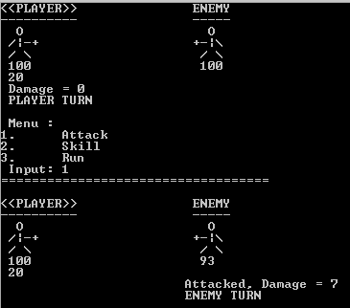

Ketentuan :

1. Player akan diminta inputan untuk memilih Menu
2. Jika attack dipilih maka attack player = 5 + 5*(random(0-1)*random(0-5))/5
3. Jika skill dipilih maka damage player = 10 + 10*random(0-5)/10*random(0-1)*random(0-1) dan mana skill akan berkurang 5
4. Musuh hanya akan meng Attack tidak bisa skill dengan perhitungan yang sama
5. Jika run dipilih maka player akan dikembalikan ke Peta utama tetapi dengan perpindahan 3 petak (random x / y dan bisa - / +) dan akan bermain seperti biasa

**DILARANG MENGGUNAKAN SYNTAX YANG BELUM DIAJARKAN DI PRAKTIKUM (ARRAY, FUNCTION PROCEDURE)!**

**TUGAS : 30 (Highlight kriteria yang dikerjakan dengan warna kuning)**

|  |  |
| --- | --- |
| SCORE | KRITERIA |
| Map | |
| 0/3/5 | Tampilan Benar |
| 0/3/5 | Bentuk pergerakan player musuh benar( tidak menabrak batu ) |
| Battle | |
| 0/3/6 | Tampilan Benar |
| 0/3/6 | Attack & Skill Benar |
| 0/3 | Musuh benar |
| 0/3/5 | Run Benar |

Menyetujui Mengetahui Penyusun Soal

(Eka Rahayu., S.Kom., M. Kom.) (Grace Levina Dewi, M.Kom.) (Tim Asisten)

Koordinator Kuliah Koordinator Laboratorium Asisten